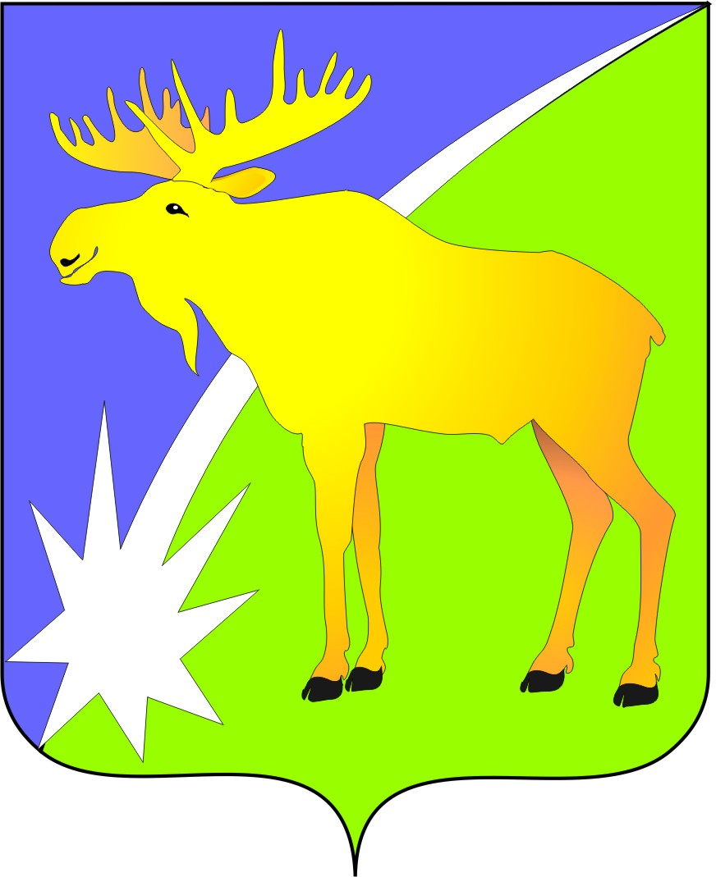

БЮЛЛЕТЕНЬ

органов местного самоуправления

Кыштовского района

Новосибирской области

№ 100
17.06.2015г.

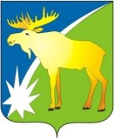
АДМИНИСТРАЦИЯ КЫШТОВСКОГО РАЙОНА
НОВОСИБИРСКОЙ ОБЛАСТИ

ПОСТАНОВЛЕНИЕ

От 11.06.2015г № 270

О проведении публичных слушаний

В целях обеспечения реализации права населения Кыштовского района на непосредственное участие в осуществлении местного самоуправления, в соответствии с Порядком организации и проведения публичных слушаний
ПОСТАНОВЛЯЮ:

- Провести публичные слушания по проекту « О внесении изменений в Устав Кыштовского района Новосибирской области», 17 июня 2015г. в 11.00 в зале заседаний администрации Кыштовского района.
- В целях обнародования решения о назначении публичных слушаний СКЦ Кыштовского района изготовить и вывесить в местах массового пребывания людей афишу о проведении публичных слушаний с обозначением места и даты проведения слушаний.
- Организацию проведения и регистрацию участников слушаний возложить на Управление делами администрации Кыштовского района.
- Определить основным докладчиком по проекту «О внесении изменений в Устав Кыштовского района Новосибирской области» - Якутина Д.Н. – начальника юридического отдела администрации Кыштовского района, секретарём слушаний - Гореликову М.Н.- ведущего специалиста администрации Кыштовского района.
- Утвердить регламент проведения публичных слушаний согласно приложению.

Глава района Н.В. Кузнецов

ПРОТОКОЛ
публичных слушаний по обсуждению проекта « О внесении изменений в Устав Кыштовского района Новосибирской области»

Публичные слушания назначены Постановлением Главы района от 11 июня 2015 года № 270
Дата проведения публичных слушаний: «17» июня 2015 года.
Время проведения: с 11.00 часов до 11.30 часов.
Место проведения: Администрация Кыштовского района Новосибирской области.
Председатель публичных слушаний – Кузнецов Н.В.
Секретарь публичных слушаний – Гореликова М.Н.
Количество участников: _35__ человек.

ПОВЕСТКА ДНЯ:

- О рассмотрении проекта « О внесении изменений в Устав Кыштовского района Новосибирской области».
Докладчик: Якутин Д.Н.– начальник юридического отдела администрации Кыштовского района.

- Докладывал: Якутин Д.Н о внесении изменений в Устав Кыштовского района Новосибирской области.

Предложения: Якутин Д.Н о внесении изменений в Устав Кыштовского района Новосибирской области предложил:

В статье 8 «Муниципальные выборы»:
  - В части 1 слова «Главы Кыштовского района» исключить;
  - В абзаце 2 части 2 слова «Главы Кыштовского района» исключить;
  - Часть 3 исключить;
  - Часть «4.» считать частью «3.», часть «5.» считать частью «4.»;
- Статью 16 «Полномочия Совета депутатов»:
  - Дополнить подпунктом 28 следующего содержания: «28) избрание Главы района из числа кандидатов, представленных конкурсной комиссией по результатам конкурса;»;
  - Дополнить подпунктом 29 следующего содержания: «29) установление порядка проведения конкурса по отбору кандидатур на должность Главы района;»;
  - Дополнить подпунктом 30 следующего содержания: «30) назначение половины членов конкурсной комиссии по отбору кандидатур на должность Главы района»;»;
- В статье 22 «Глава района»:
  - Часть 2 изложить в новой редакции: «Глава района избирается Советом депутатов района из числа кандидатов, представленных конкурсной комиссией по результатам конкурса, сроком на пять лет»;
  - В части 3 текста после слов «избранного Главы» дополнить словом «района»;
  - Часть 4 изложить в новой редакции: «Глава района вступает в должность в день вручения ему Советом депутатов решения об избрании»;
- В статье 27 «Избирательная комиссия»:
В части 11 пункт ж), к), исключить.

Решение: Рекомендовать Совету депутатов рассмотреть проект « О внесении изменений в Устав Кыштовского района Новосибирской области» на сессии Совета депутатов Кыштовского района с учетом поступивших предложений в ходе публичных слушаний.
Голосовали:
«За»- ___
«Против»- ____
«Воздержались»- ____

Председатель _____________ Н.В. Кузнецов

Секретарь _____________ М.Н. Гореликова

БЮЛЛЕТЕНЬ

органов местного самоуправления

Кыштовского района
Новосибирской области

Редакционный совет:
Председатель: Гончаров В.Е., ответственный за выпуск.
Члены совета: Якунина Л.В., Щевровский А.Н.

Адрес совета:
632270, Новосибирская область,
с. Кыштовка, ул. Ленина, д.38.

с. Кыштовка

Подписано в печать 17.06.2015г
Формат 15 х 21. Отпечатано на оборудовании Администрации Кыштовского района
Тираж 20 экз.

